**DESCRIÇÃO DO CIRCUITO - LED LIGA/DESLIGA**

**PROJETO**

Este projeto consiste no uso do Arduíno para ativar por um segundo e depois desativar pelo mesmo tempo sucessivamente um sinal luminoso, representado por um LED.

**MATERIAIS**

* 1 resistor
* 1 LED
* 2 jumpers
* 1 Protoboard

**MONTAGEM**

Como se vê na Figura 1, que mostra o desenho do circuito feito no TinkerCad, para se montar o circuito é preciso, primeiramente, ligar a porta GND do Arduino no catodo do LED, e depois ligar o resistor com um terminal no anodo deste e o outro na porta do Arduino que será utilizada com um jumper.

**Figura 1 -** Representação do Circuito no Tinkercad

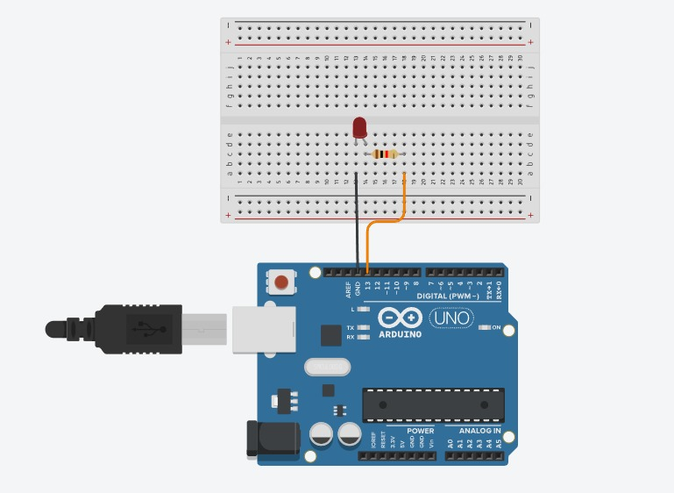

**DESCRIÇÃO DO CÓDIGO**

O código, mostrado na Figura 2, primeiramente define que a porta 13 será utilizada para controlar o LED na aba de setup. Depois, na aba de loop, é definido que o LED ficará ligado por 1000 milisegundos, que equivale a 1 segundo, e desligado por outro segundo, reiniciando o ciclo após isto.

**Figura 2 -** Código com as Instruções para o Arduíno

